МИНОБРНАУКИ РОССИИ

Федеральное государственное бюджетное образовательное учреждение

высшего образования

**«САРАТОВСКИЙ НАЦИОНАЛЬНЫЙ ИССЛЕДОВАТЕЛЬСКИЙ**

**ГОСУДАРСТВЕННЫЙ УНИВЕРСИТЕТ ИМЕНИ Н.Г. ЧЕРНЫШЕВСКОГО»**

Кафедра системного анализа и автоматического управления

**Отчет по лабораторной работе 2**

Студента 3 курса 321 группы

направления 09.03.01 Информатика и вычислительная техника

Факультета компьютерных наук и информационных технологий

Чесакова Максима Евгеньевича

Саратов 2025

**Цель работы**

**В этой работе Вы определите системную плату, извлечете и установите обратно в корпус системную плату, определите по маркировкам компоненты системной платы, процессор, платы расширения.**

**Перед началом работы**

**Включите системный блок и запишите основные параметры системы, которые выводит BIOS при загрузке**

**Версия BIOS**

**Объем ОЗУ**

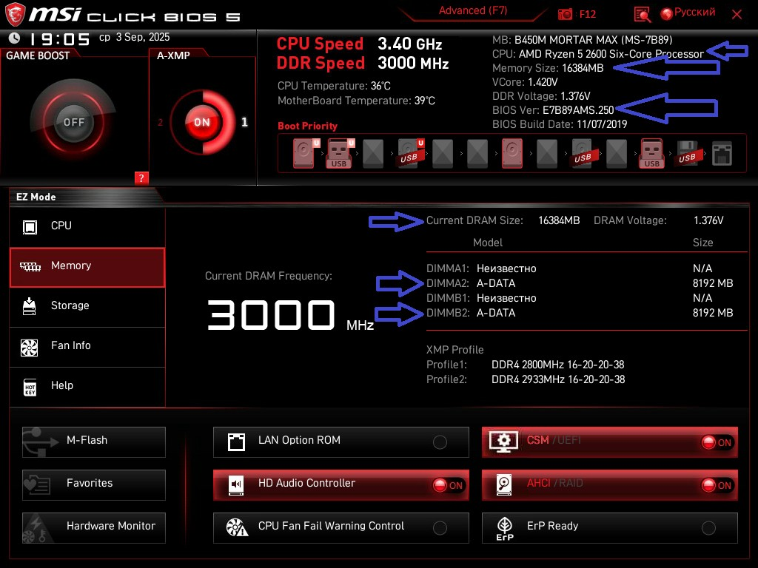

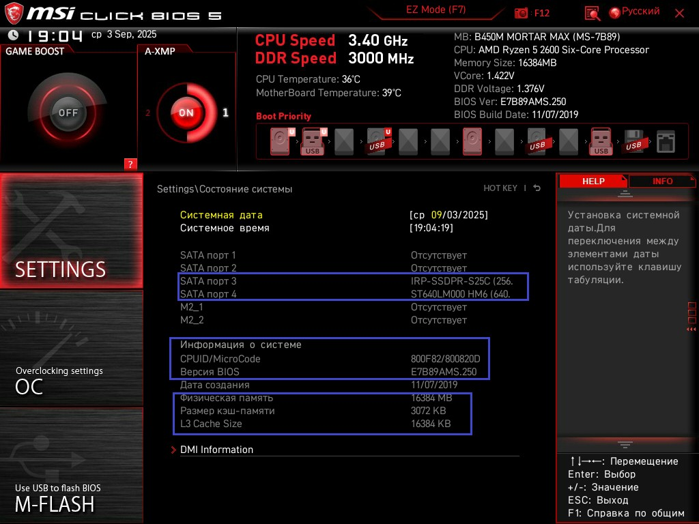

**Обнаруженные усройства**

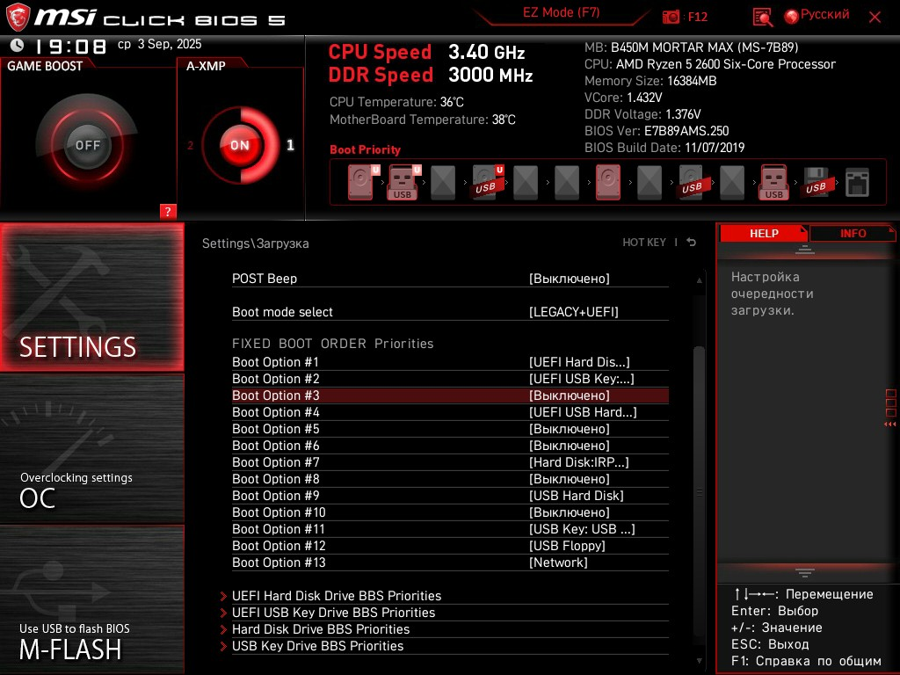

**Отключите компьютер от сети**

**Установите блок на стол и наденьте антистатический манжет**

**Проверьте, что шнур питания отключен от сети.**

**1. Идентификация системной платы**

**Шаг 1**

**Снимите крышку корпуса**

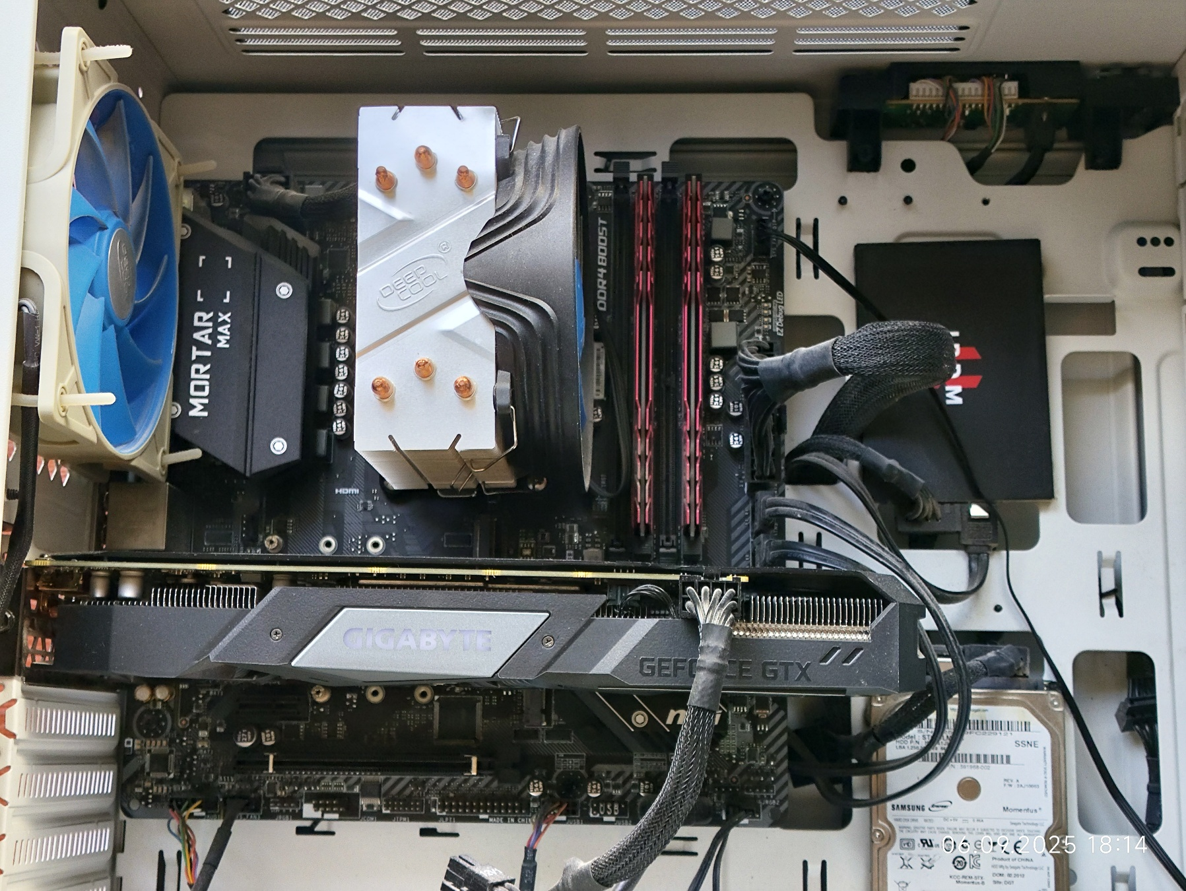

**Шаг 2**

**Нарисуйте схему размещения разъемов и слотов расширения на системной плате, пометьте на ней ключи разъемов. Определите назначение кабелей, подсоединенных к системной плате. Запишите номера (идентификаторы) разъемов и слотов расширения и маркировки разъемов кабелей.**

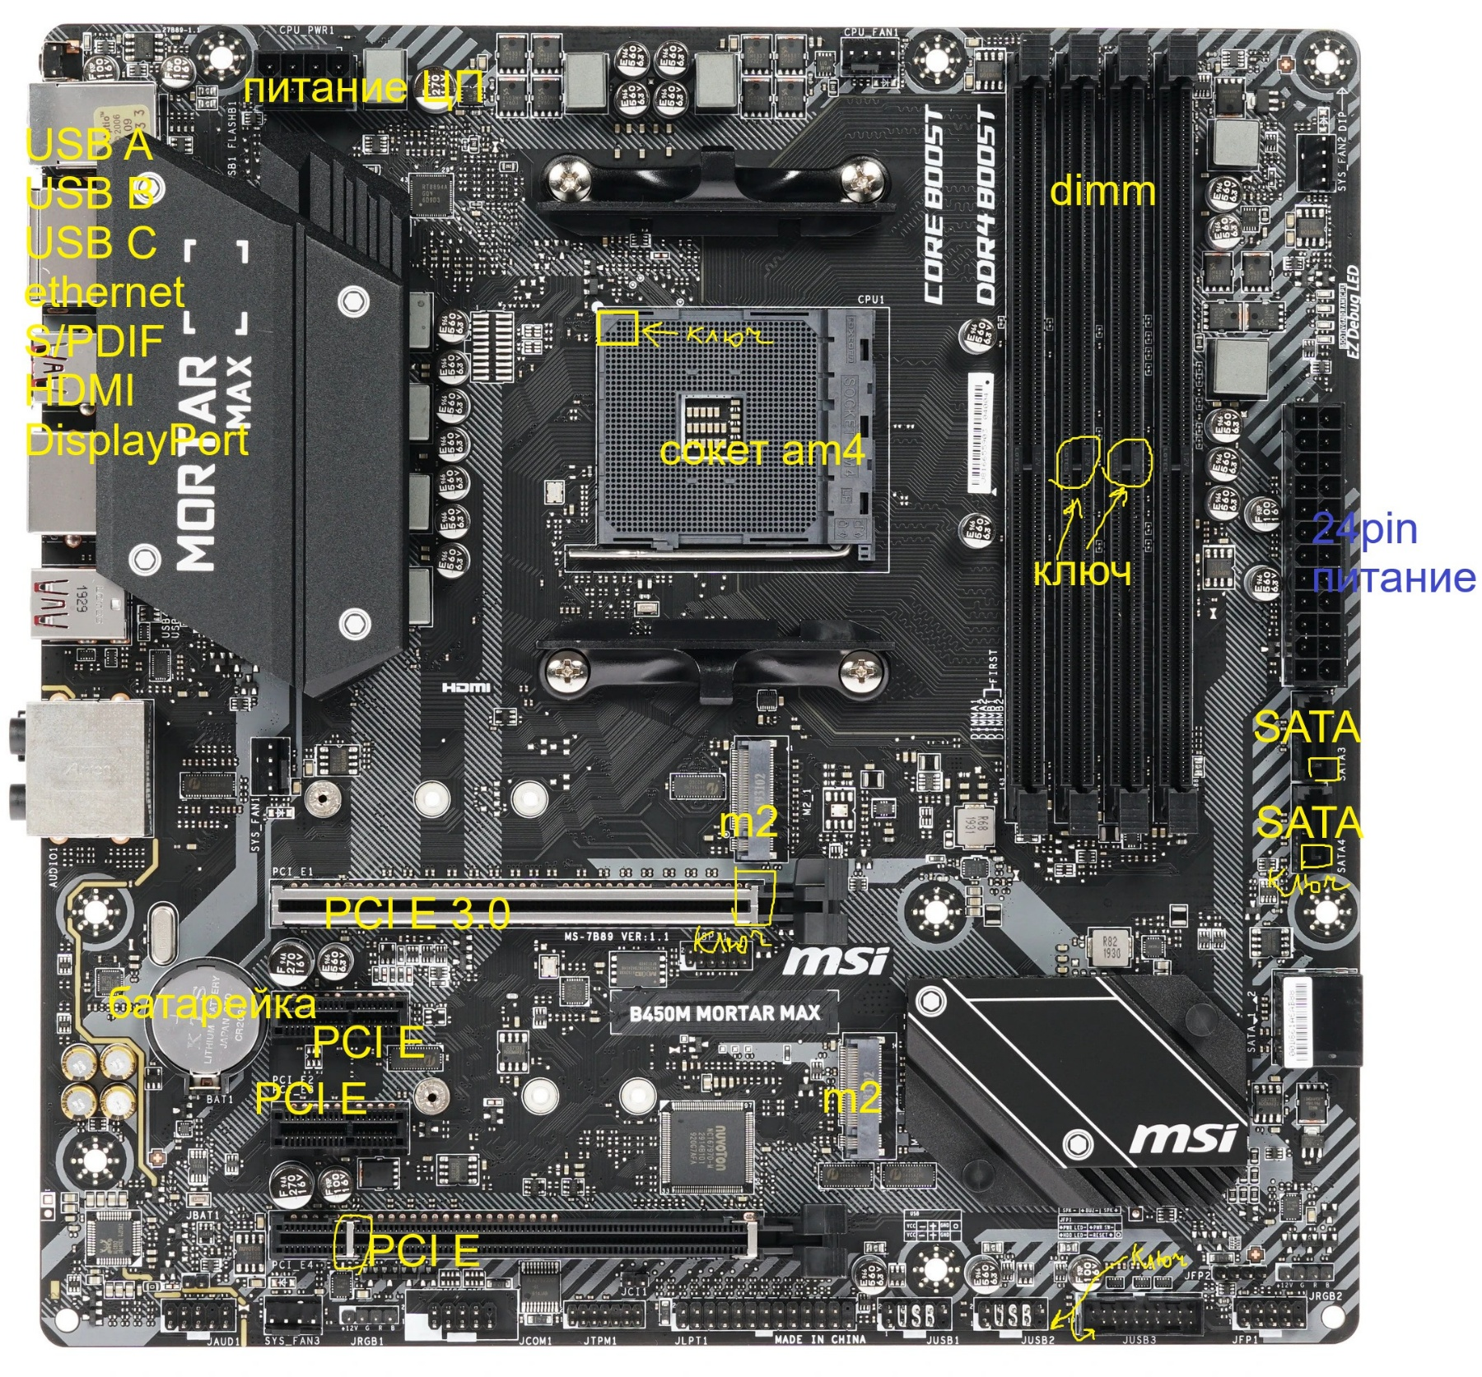

**Отсоедините кабели и платы расширения.**

**! Эти номера и метки, возможно, трудно обнаружить и прочитать. Будте внимательны.**

**Шаг 3**

**Отверните винты крепления и отсоедините плату от корпуса**

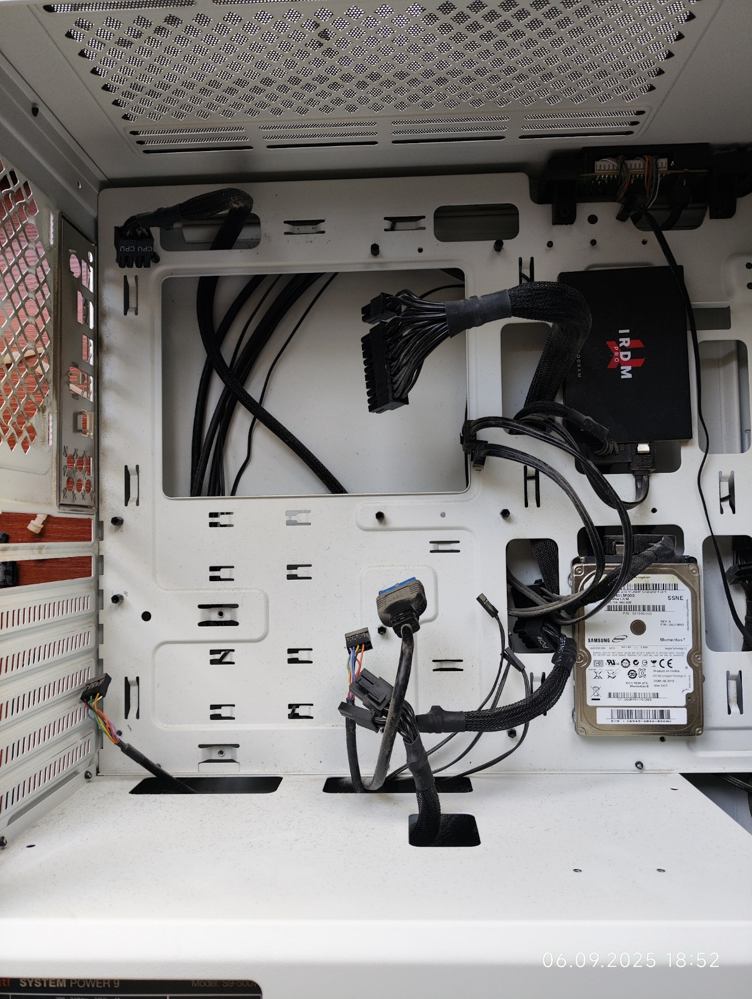

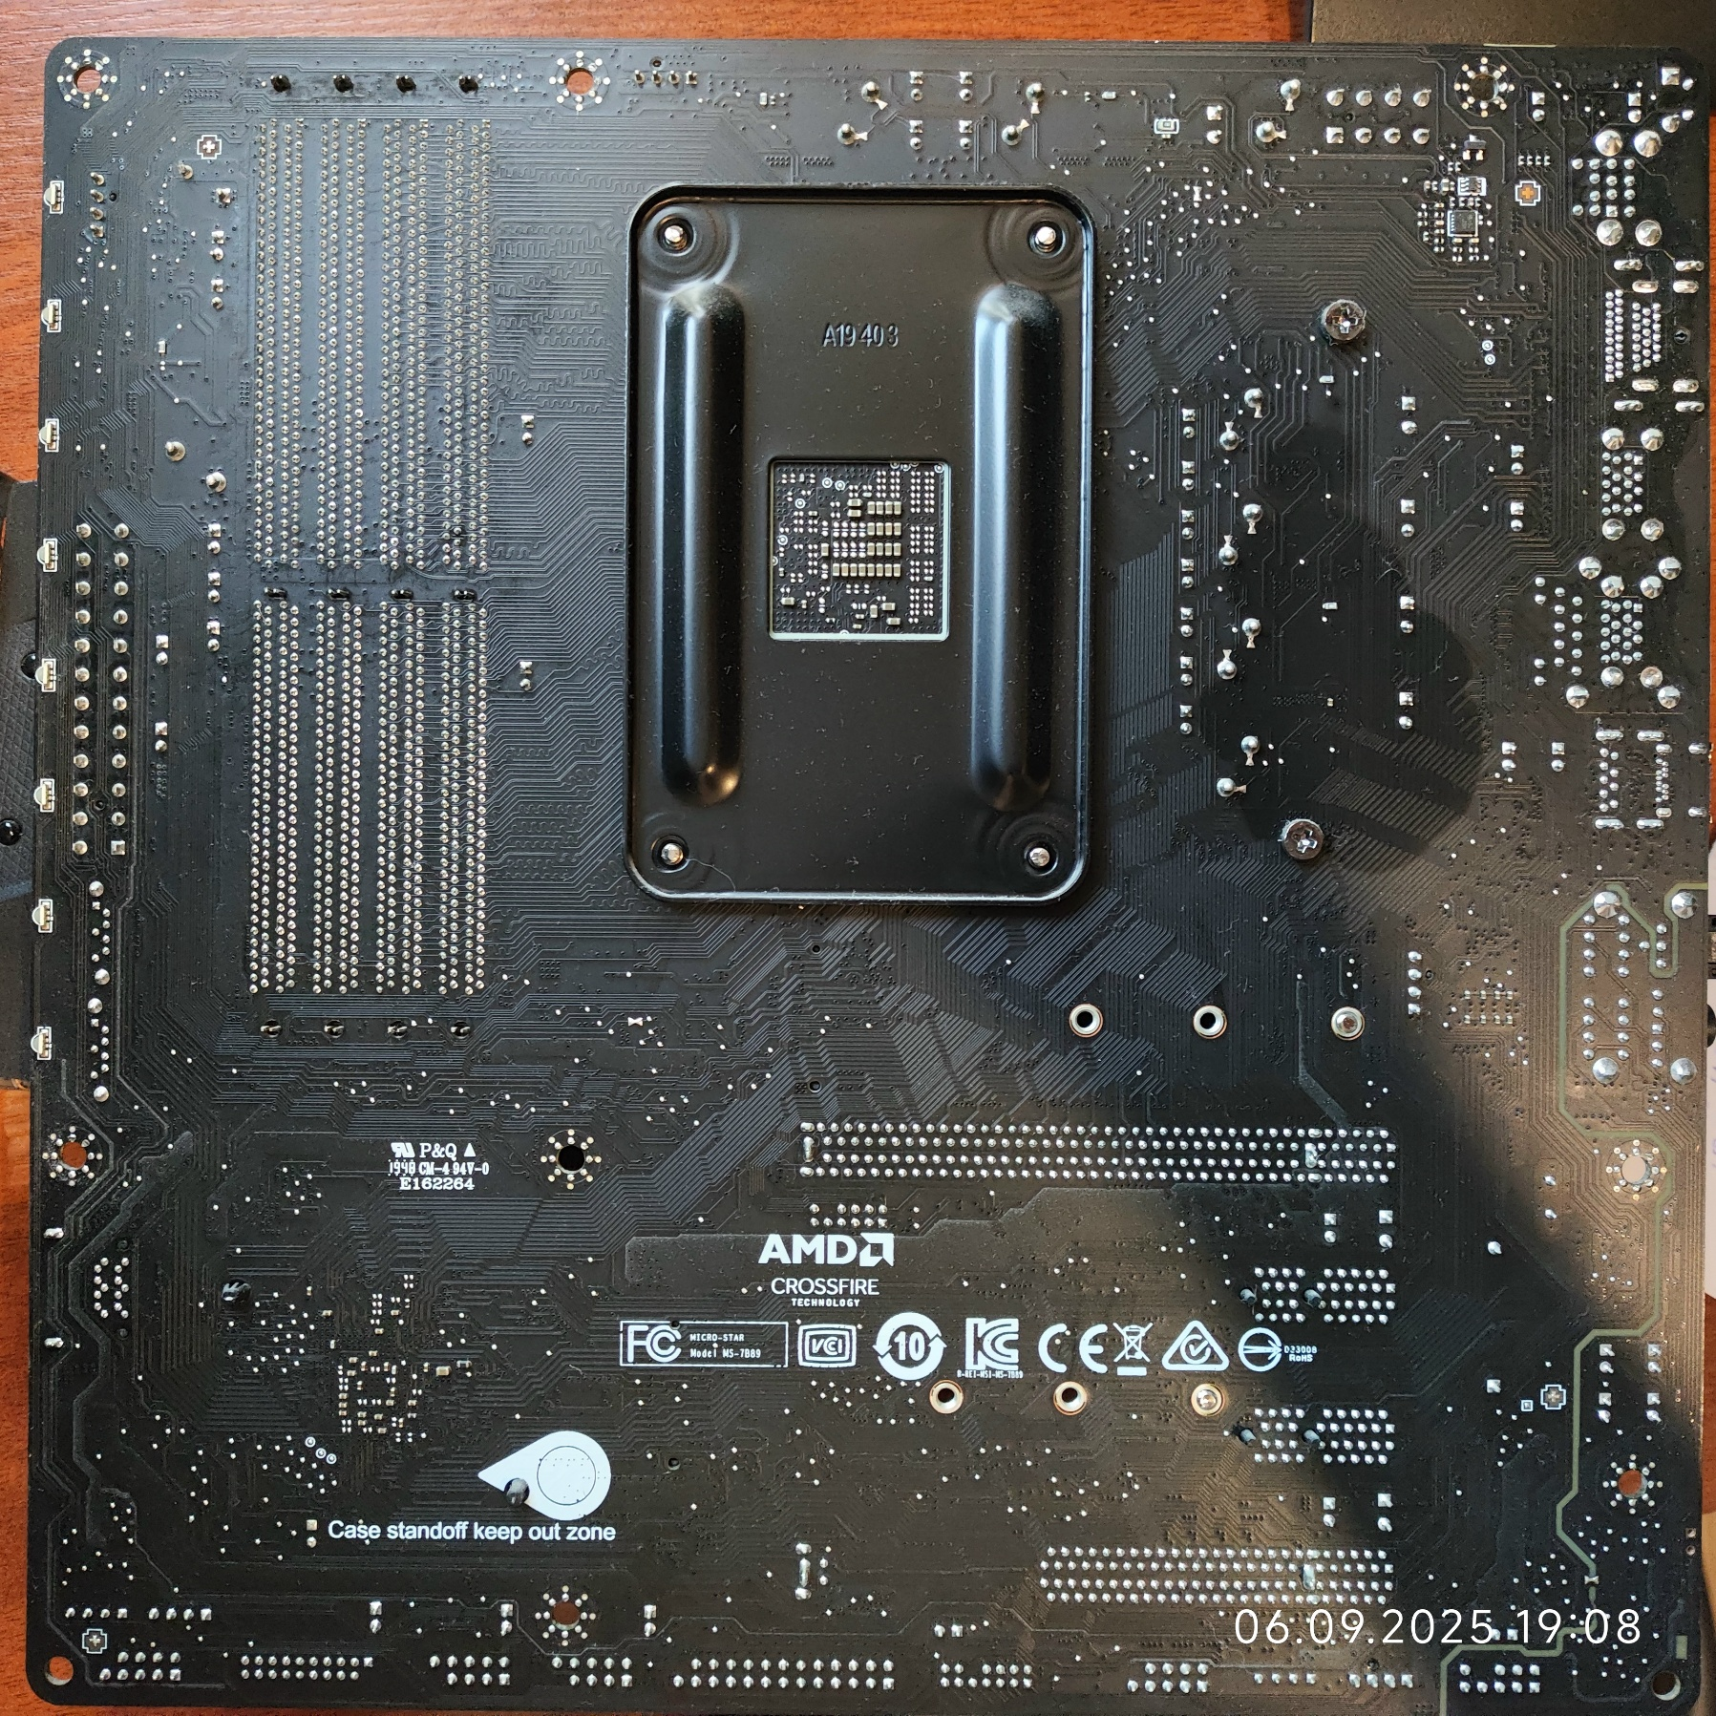

**Запишите следующую информацию о системной плате.**

|  |  |  |
| --- | --- | --- |
|  | **Наличие** | **Название/тип/спецификация/значение** |
| **Изготовитель** | **1** | **Micro-Star International B450M mortar max** |
| **Номер модели** | **1** |  |
| **Форм-фактор (размер, наличие доп. плат)** | **1** | **Micro-ATX** |
| **Тип ЦПУ** | **1** | **x86-64** |
| **Тип слота ЦПУ** | **1** | **AM4** |
| **Чипсет** | **1** | **AMD B450** |
| **Изготовитель BIOS** | **1** | **American Megatrends Incorporated** |
| **Тип батареи BIOS** | **1** | **Cr2032** |
| **Количество слотов шины ISA** | **0** |  |
| **Количество слотов шины PCI** | **4** |  |
| **Номер и тип шины AGP** | **0** |  |
| **Наличие переключателей (джамперов)** | **1** | **Clear CMOS jumper** |
| **Установки переключателей** | **0** |  |

**Информация на веб-сайте производителя поможет определить информацию, связанную с типом чипсета, BIOS.**

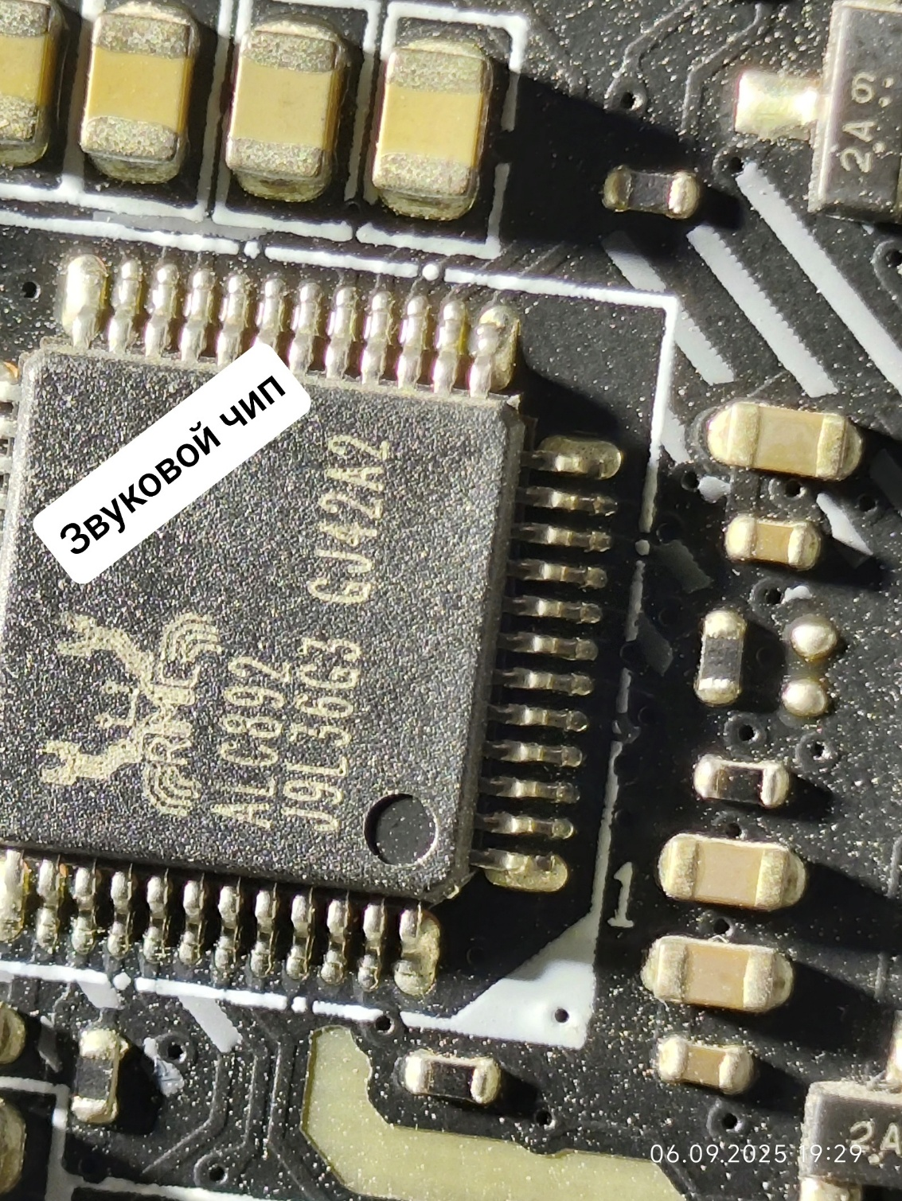

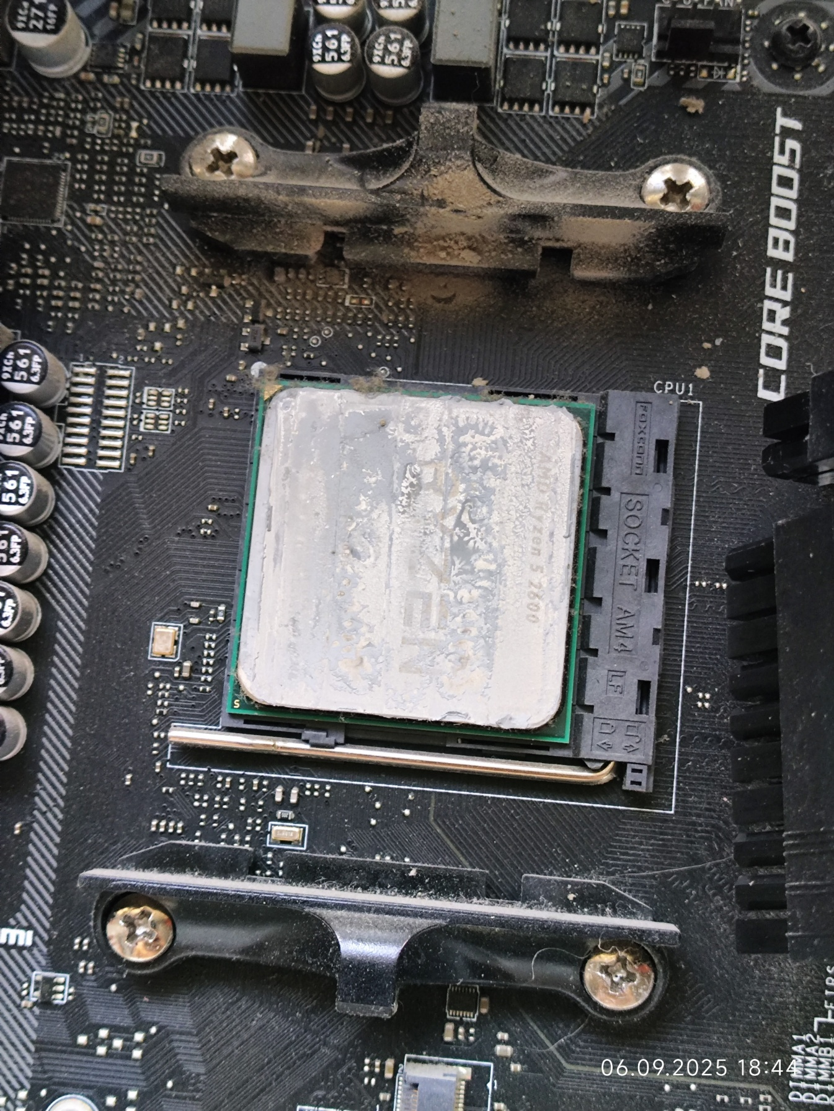

**2. Идентификация процессора**

**CPU- основная часть компьтера. Вы должны определить, какой процессор установлен в системе, какие частоты процессоров системная плата может поддерживать, какой тип сокета использован для установки процессора.**

**Шаг 1**

**Какой тип сокета использован в системе?**

**_______AM4___________________________________________________________**

**__________________________________________________________________**

**Шаг 2**

**Позволяет ли этот сокет модернизировать систему заменой процессора??**

**______ДА, ryzen 9 5950x можно поставить вместо моего ryzen 5 2600_______**

**Шаг 3**

**Извлеките процессор из сокета и осмотрите его.**

**Какой тип процессора установлен?**

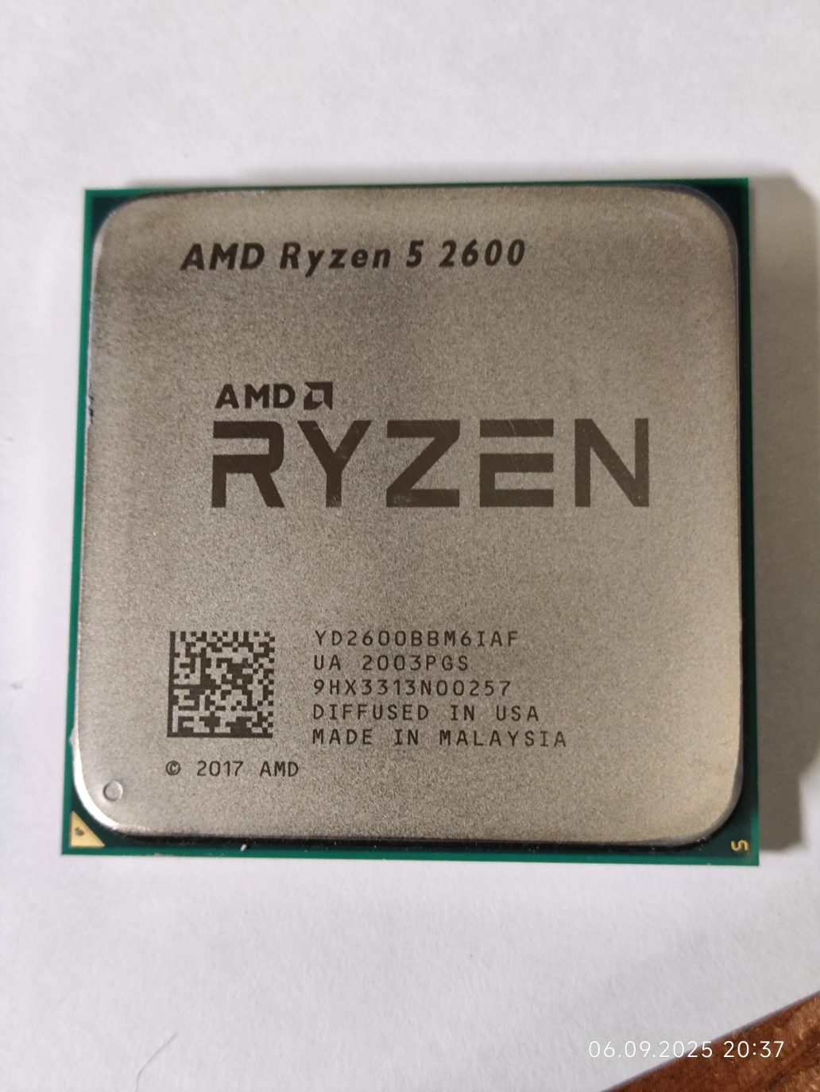

|  |  |
| --- | --- |
| **Производитель** | **Advanced Micro Devices** |
| **Маркировка (тип/деталь) №** |  |
| **Скорость** | **3400 MHz** |
| **Модель процессора** | **Ryzen 5 2600** |
| **Теплоотвод** | **65 Вт** |
| **Вентилятор** | **нет** |

**Шаг 4**

**Совместим ли сокет с процессорами других производителей?**

**___________нет____________________________________________________**

**__________________________________________________________________**

**Шаг 5**

**Определите специфические параметры модели, используя маркировку CPU и данные в Интернет.**

**6 ядер, 12 потоков, кэш L2 3 MB, L3 – 16 MB, ядро AMD Pinnacle Ridge.**

**!Будьте осторожны, извлекая и устанавливая процессор в слот типа ZIF( разъем, не требующий усилий для установки). На процессоре имеется ключ- отсутствует ножка в одном из углов.**

**Шаг 6.**

**Установите процессор в слот**

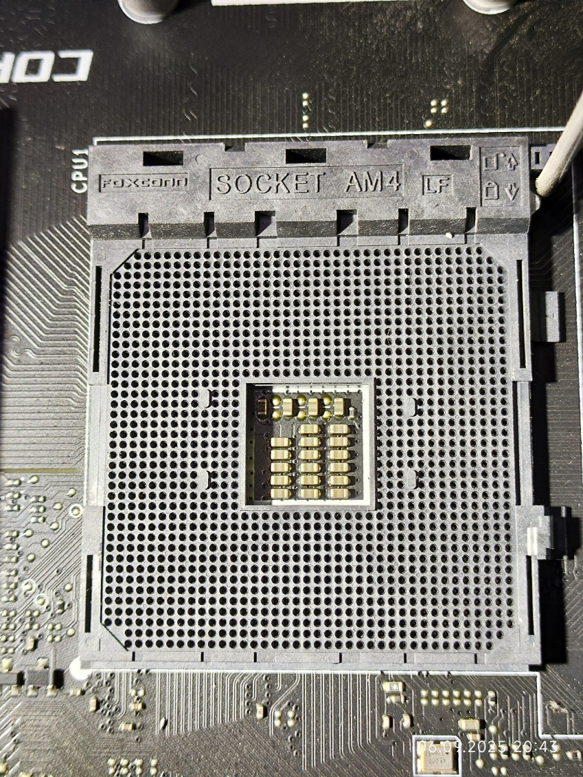

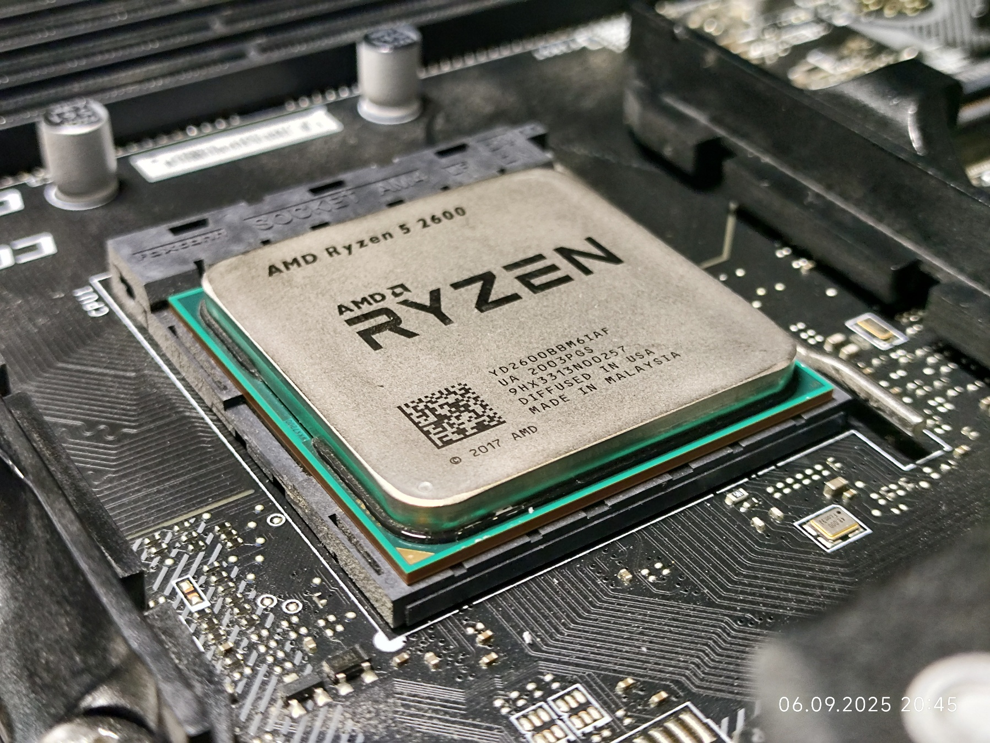

**3. Идентификация микросхем ROM и BIOS**

**BIOS – Basic Input-Output System (базовая система ввода-вывода) – это микросхема ROM с записанными в нее командами, обеспечивающими самопроверку системы при включении иее первоначальную загрузку.**

**Определите изготовителя и номер версии BIOS. Постарайтесь определить на веб-сайте производителя, имеются ли более новые версии этой системы команд.**

**Да есть новые**

**Шаг 1**

**Нанесите на схему место расположения микросхемы ROM BIOS**

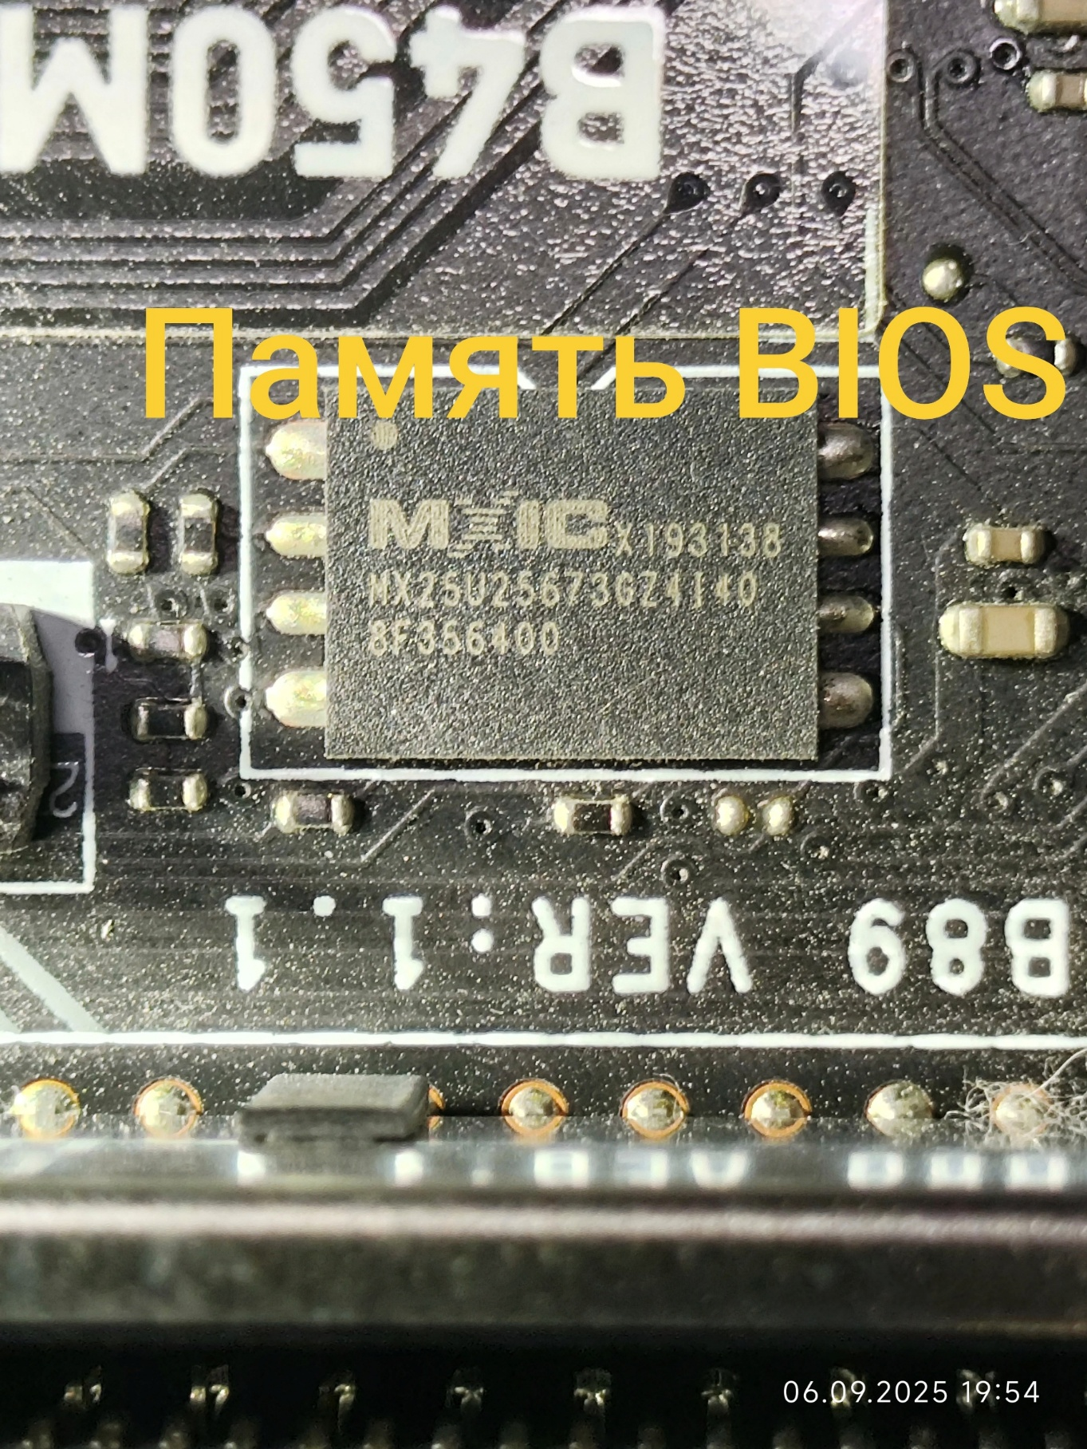

**Шаг 2**

**Какой тип BIOS использован?**

|  |  |
| --- | --- |
| **Изготовитель** | **American Megatrends Incorporated** |
| **Версия/тип** | **E7B89AMS.250** |
| **Тип батареи** | **CR2032** |
| **Возможность перезаписи** | **ДА** |

**Шаг 3**

**Можно ли произвести модернизацию BIOS?**

**________да__________________________________________________________**

**__________________________________________________________________**

**__________________________________________________________________**

**Шаг 4**

**Что нужно сделать для модернизации BIOS ?**

**Ниже информация из руководства пользователя моей материнской платы**

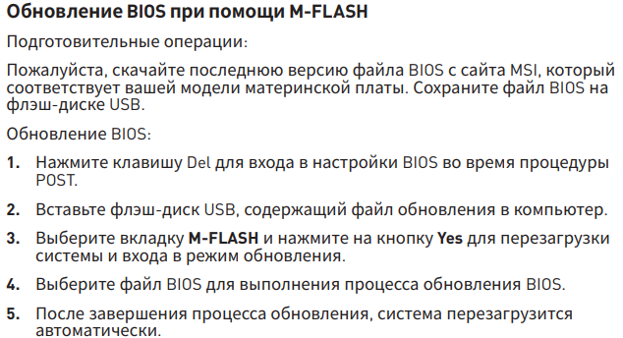

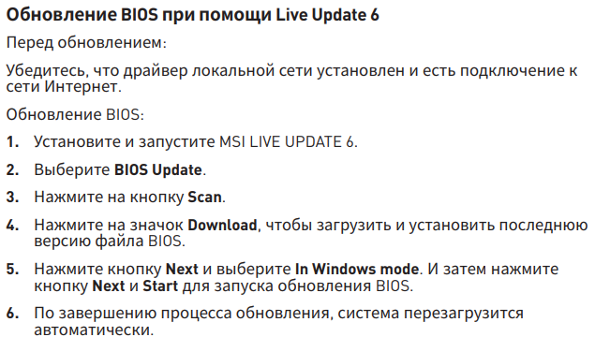

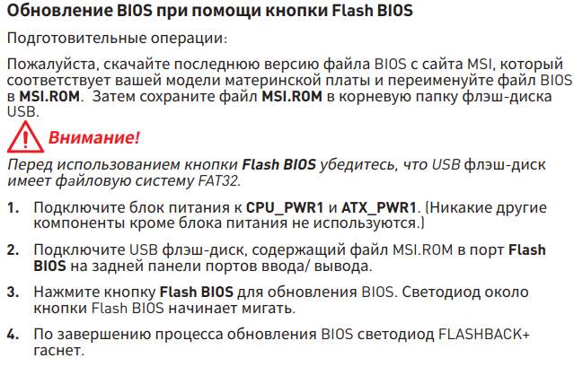

**4. Идентификация типа шины и слотов расширения**

**Слот расширения- длинный узкий разъем, расположенный на системной плате или дополнительной плате, устанавливаемой в некоторых моделях системной платы. На них могут размещаться такие устройства, как модем, звуковая плата, сетевая плата и др.**

**Шаг 1.**

**Определите местоположение слотов расширения, их количество, определите тип шины.**

**Какие устройства были установлены в слоты расширения?**

**_______PCI-E 3.0 видеокарта________________________________________**

**_________________________________________________________________**

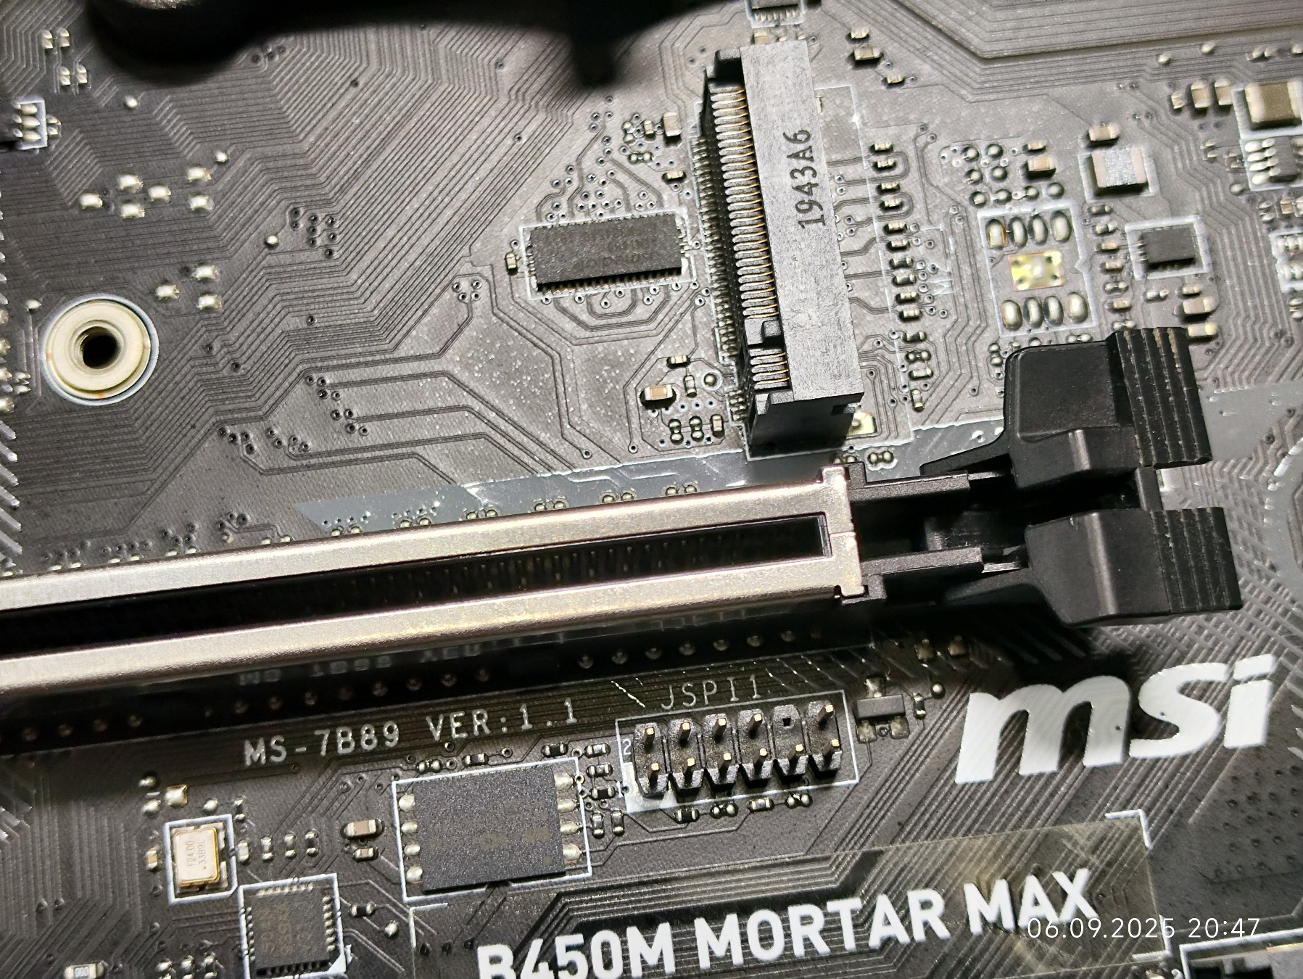

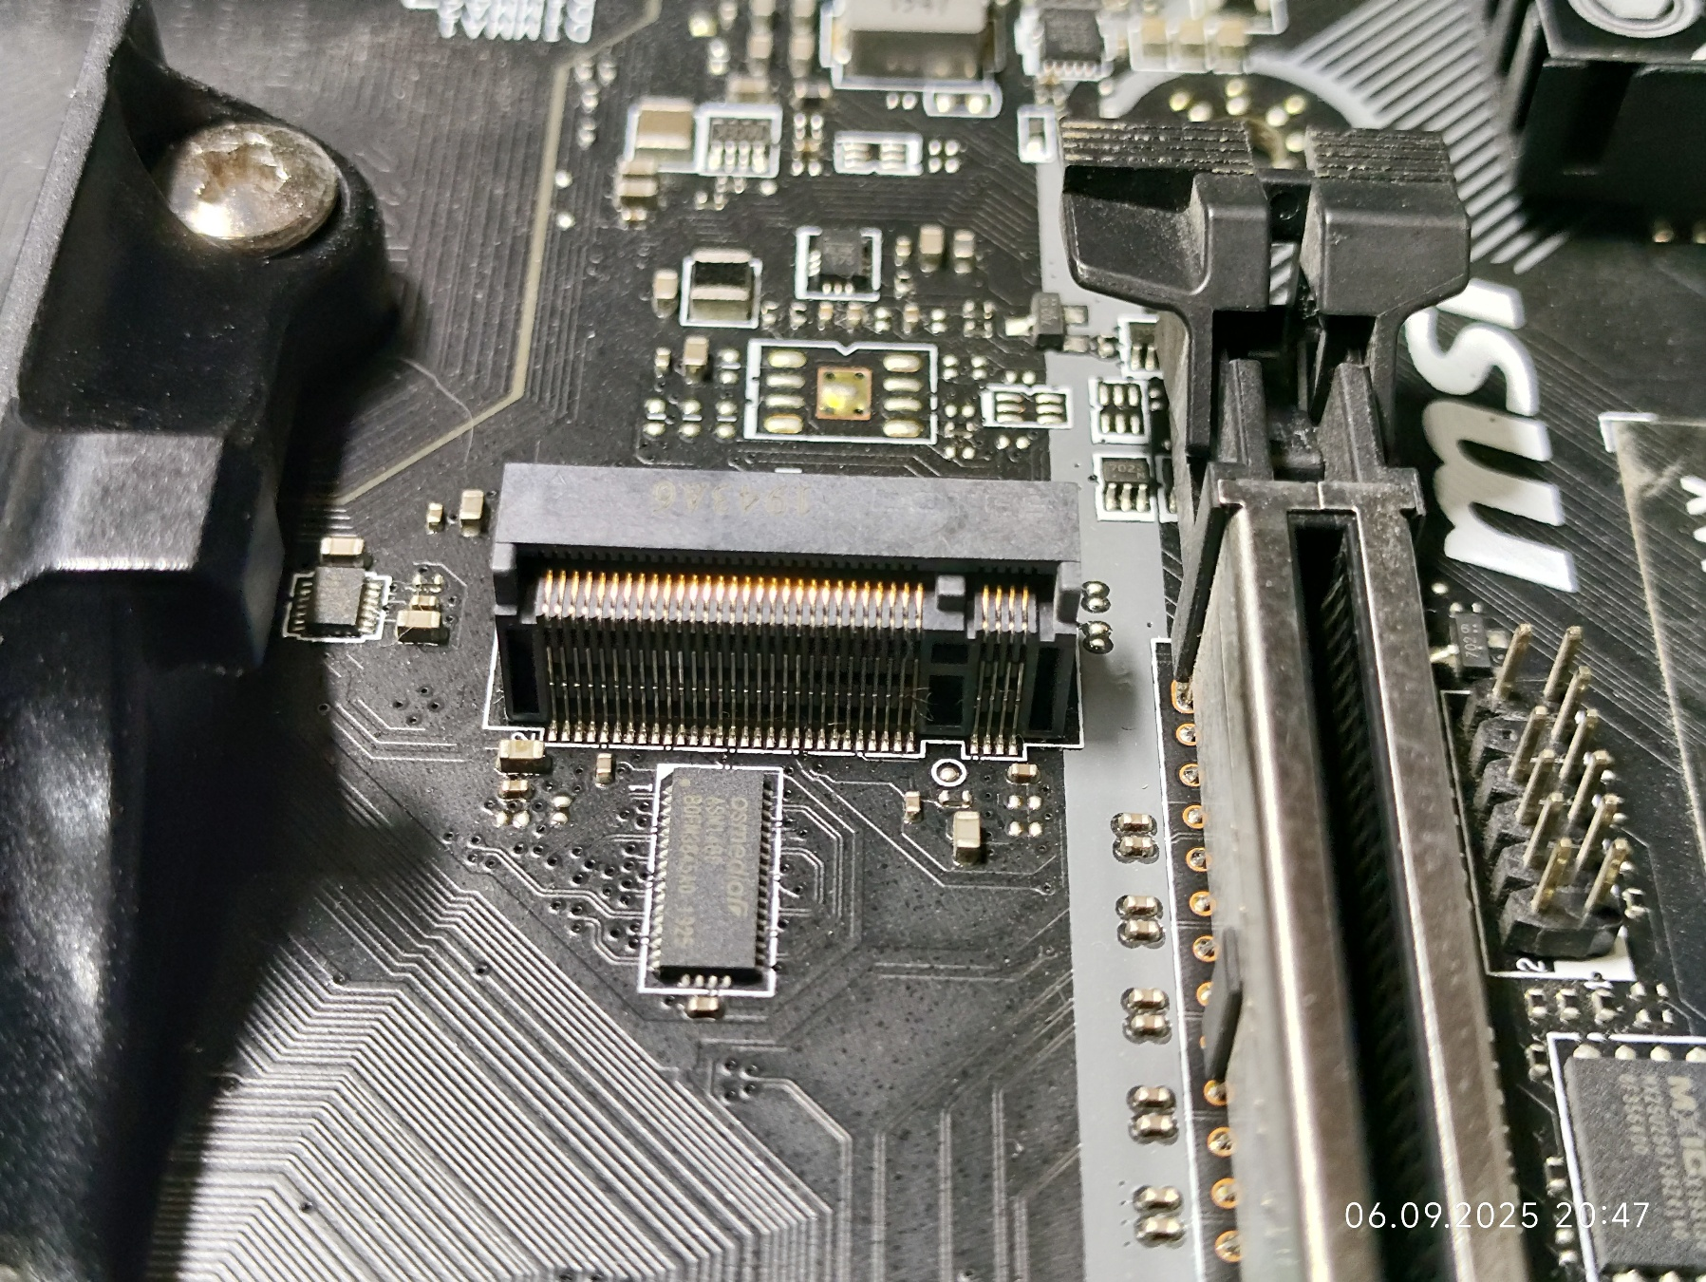

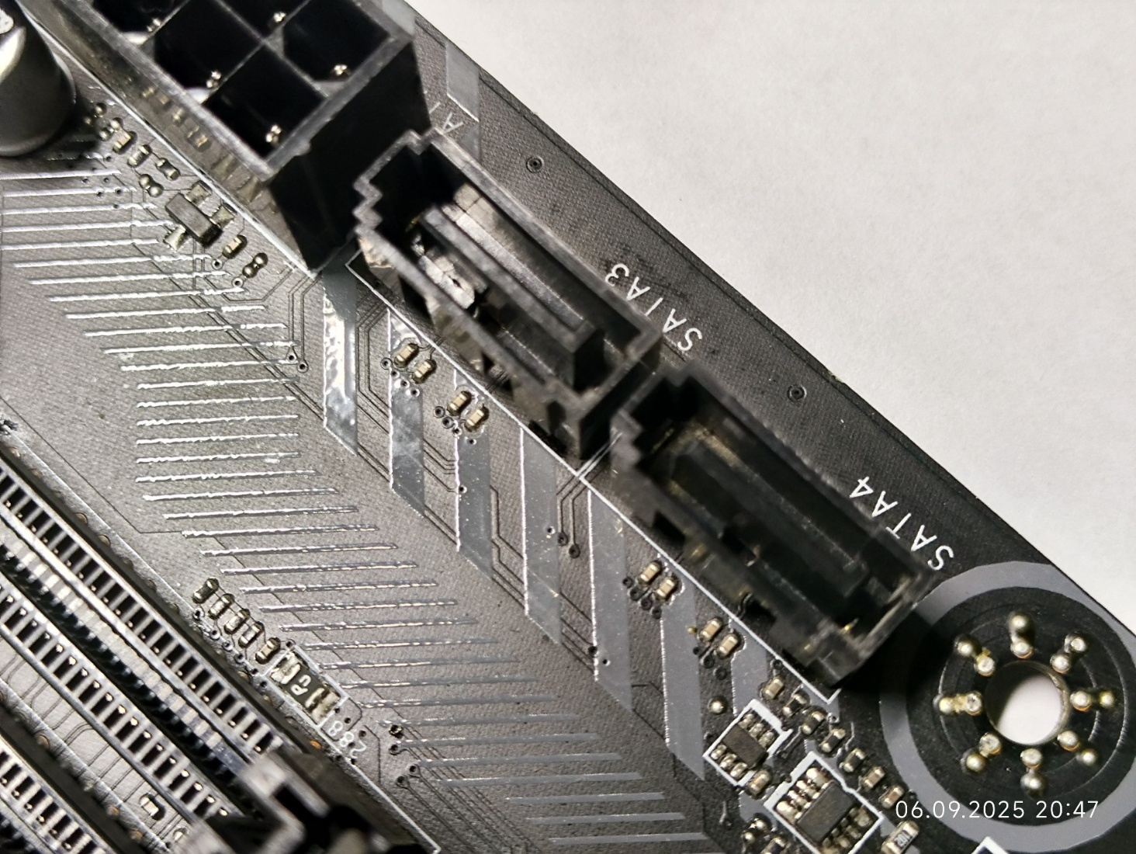

**5. Идентификация RAM**

**Random Access Memory (RAM) – памят, используемая CPU для хранения данных во время исполнения программы. RAM не является постоянной, данные храняться только во время включенного питания. RAM размещается на небольших платах расширения с разным числом краевых контактов. «Линейки» RAM изготавливали с 30, 72, 168, или 184 контактами. Эти линейки называют SIMM или DIMM, в зависимости от способа размещения микросхем. Зачастую на линейках можно обнаружитиь только название производителя или серийный номер микросхем.**

**Шаг 1**

**Нанесите на схему местоположение слотов установки памяти**

**Шаг 2**

**Извлеките линейку памяти, отметьте положение ключа.**

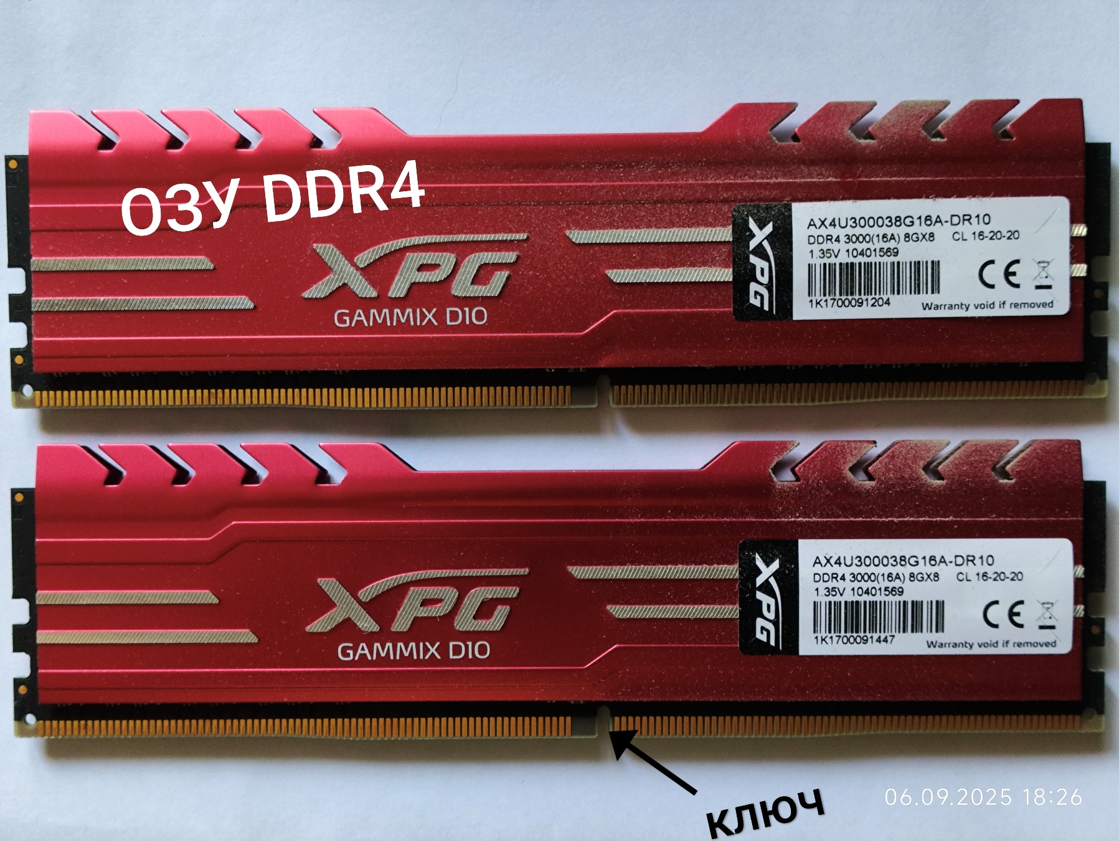

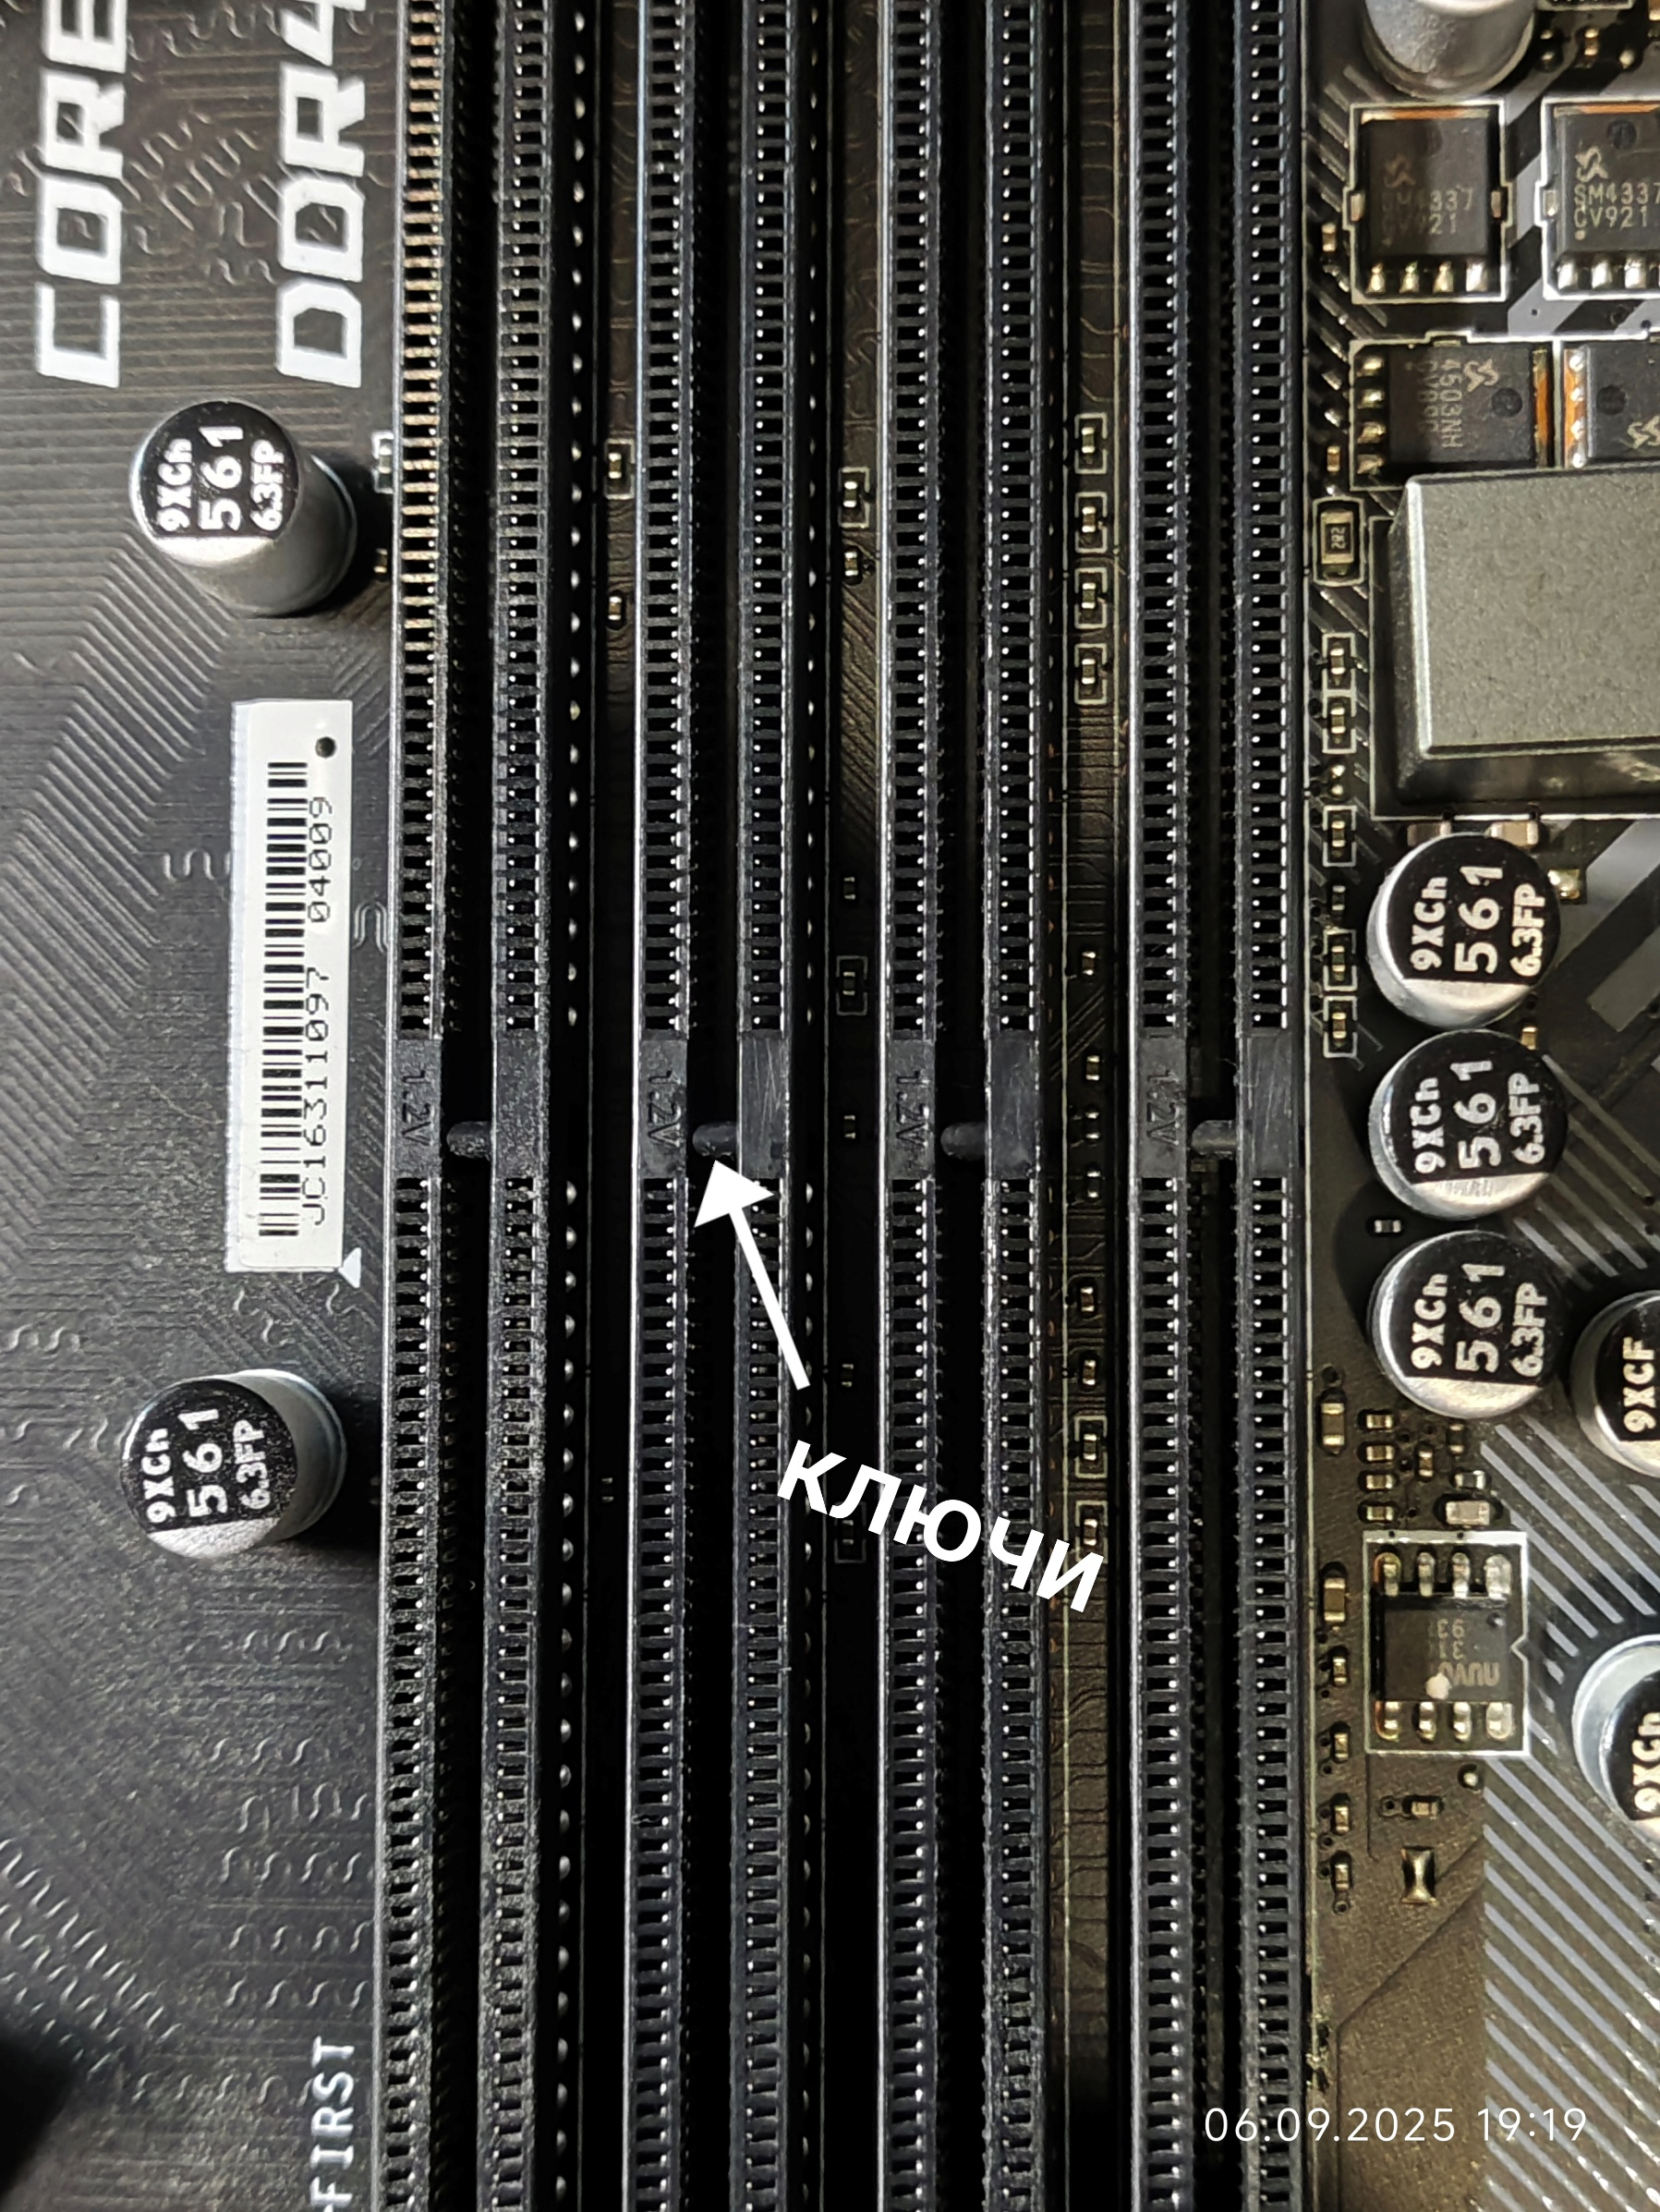

**Шаг 3.**

**Заполните таблицу**

|  |  |
| --- | --- |
| **Тип слота** | **DIMM** |
| **Общее число слотов** | **4** |
| **Общий объем памяти** | **16** |
|  |  |

**Шаг 4**

**Запишите информацию о линейках памяти.**

|  |  |
| --- | --- |
| **Производитель** | **A-DATA XPG** |
| **Тип** | **DDR4** |
| **Емкость** | **8 GB** |
| **Скорость** | **3000 MHz** |
|  |  |
|  |  |

**Шаг 5**

**Установите линейку на место**

**!Будте осторожны при работе с микросхемами памяти. Они могут быть легко повреждены разрядом статического электричества. Удерживайте линейку за торцы, не касаясь элементов монтажа и контактов**

**Шаг 5**

**Установите на место в корпусе системную плату**

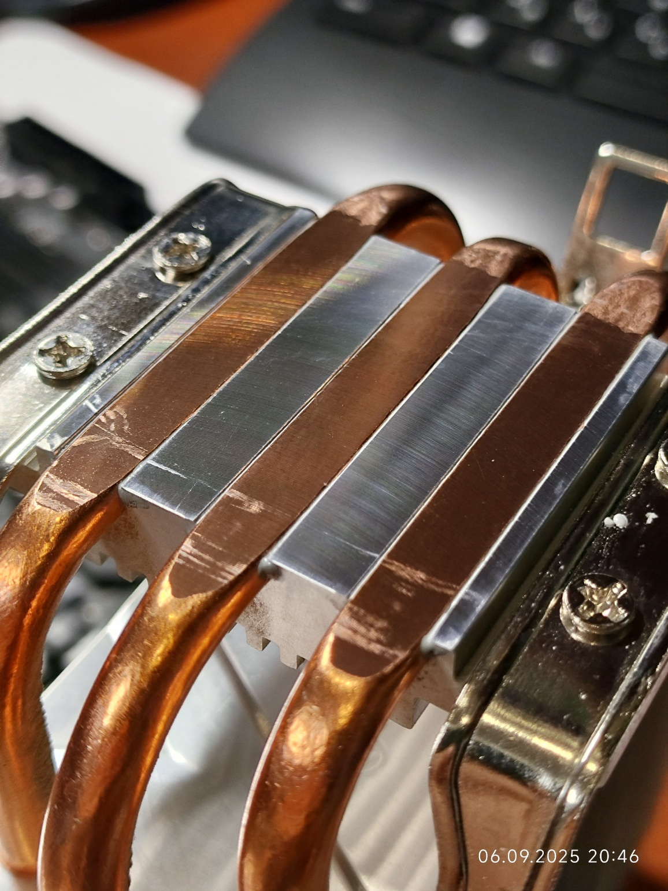

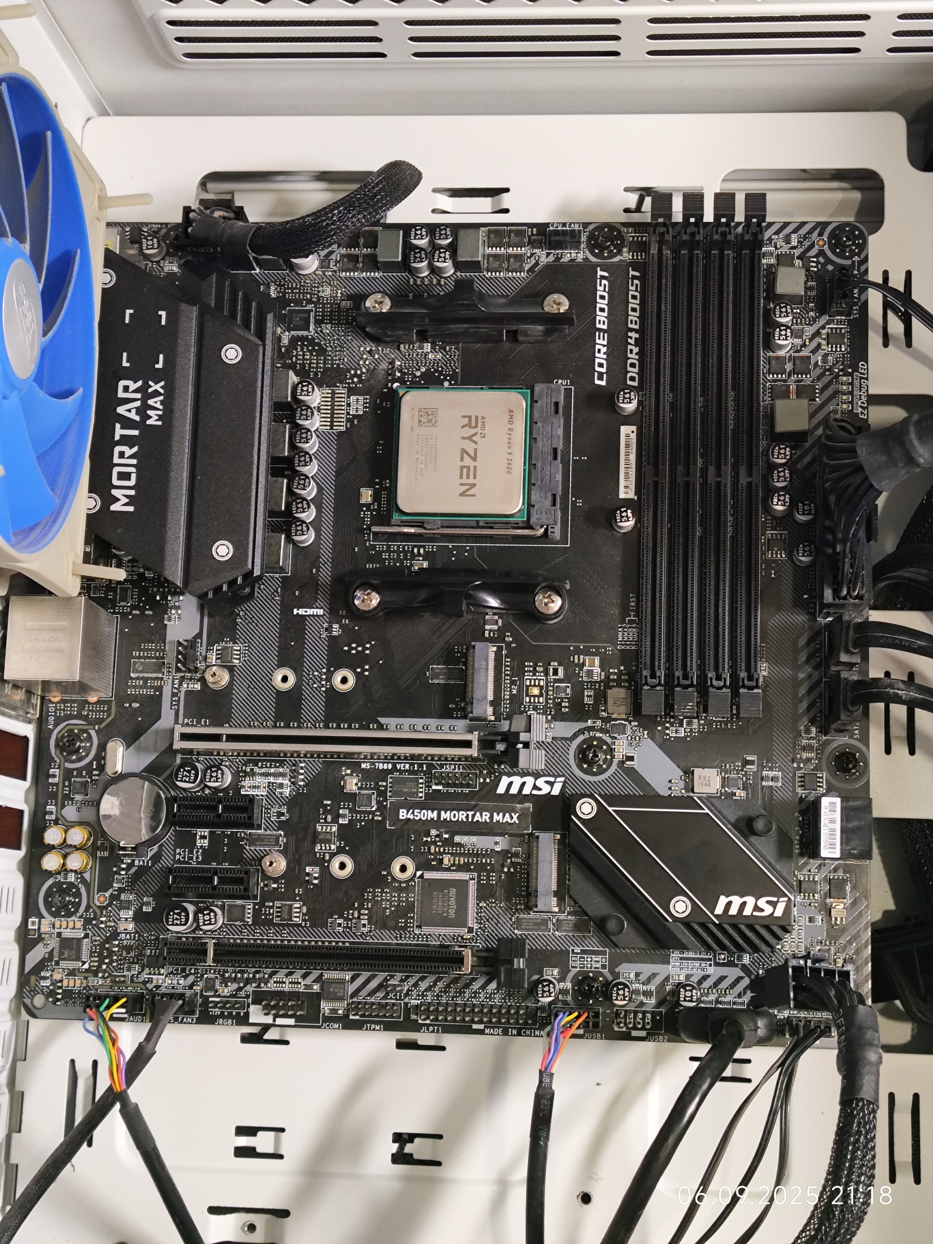

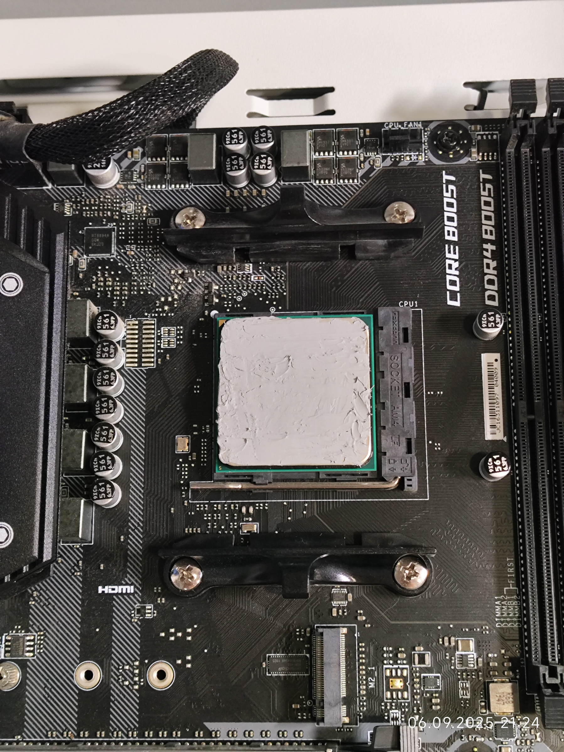

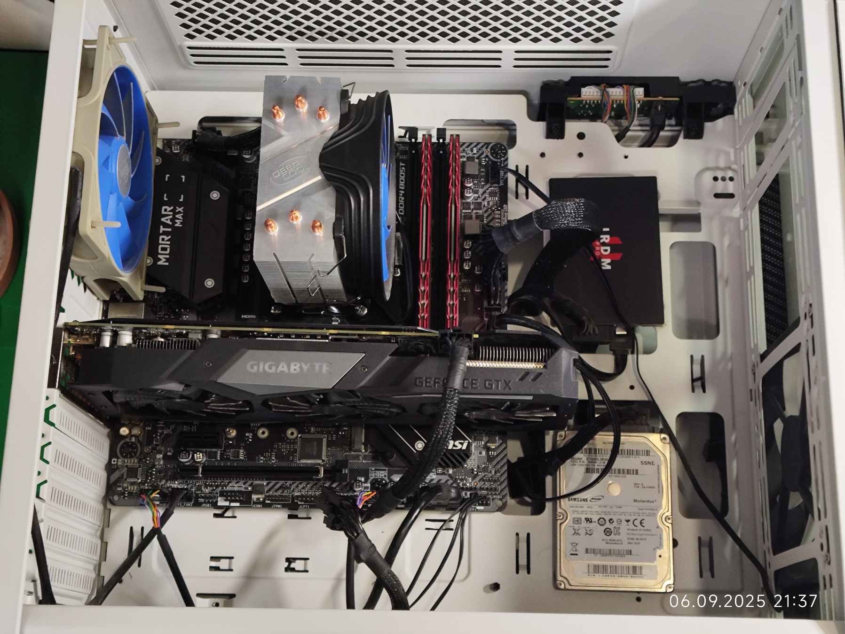

**6. Идентификация видеоадаптера. Сборка компьютера.**

**Видеоадаптер – устройство, позволяющее компьютеру выводить изображения на экран монитора, задавать разрешение и цвето передачу монитора.**

**Шаг 1**

**Осмотрите видеоадаптер и заполните таблицу:**

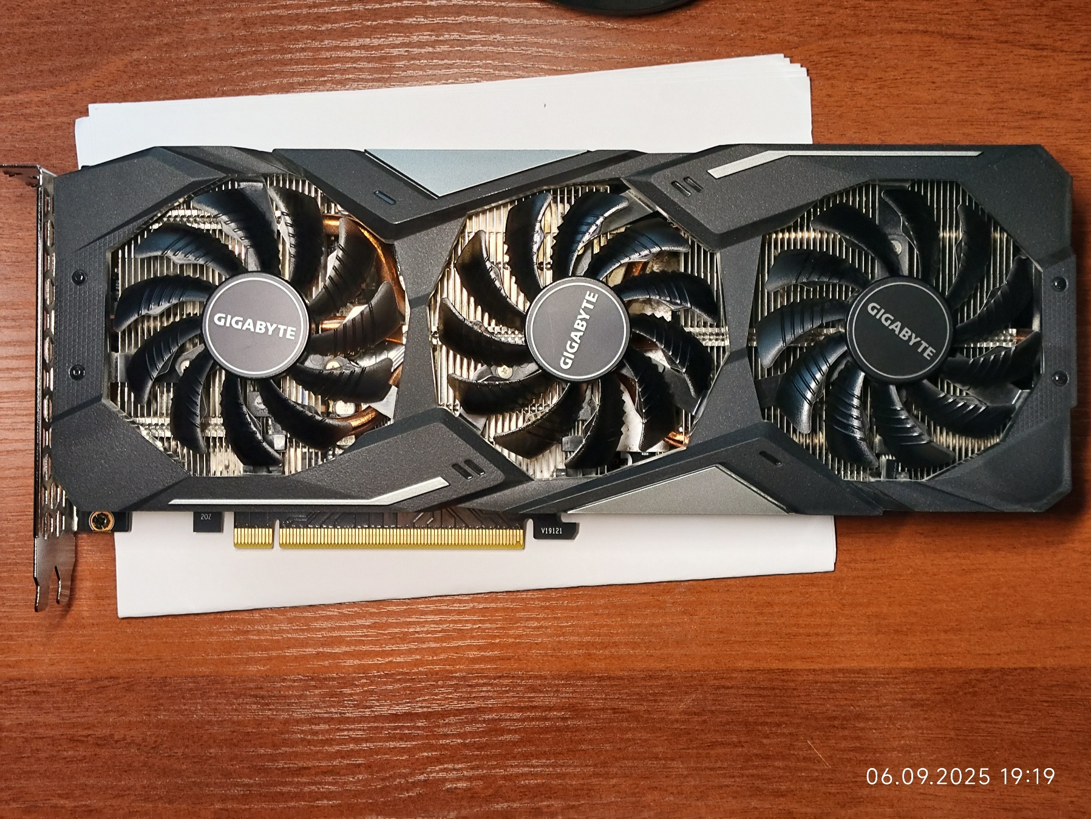

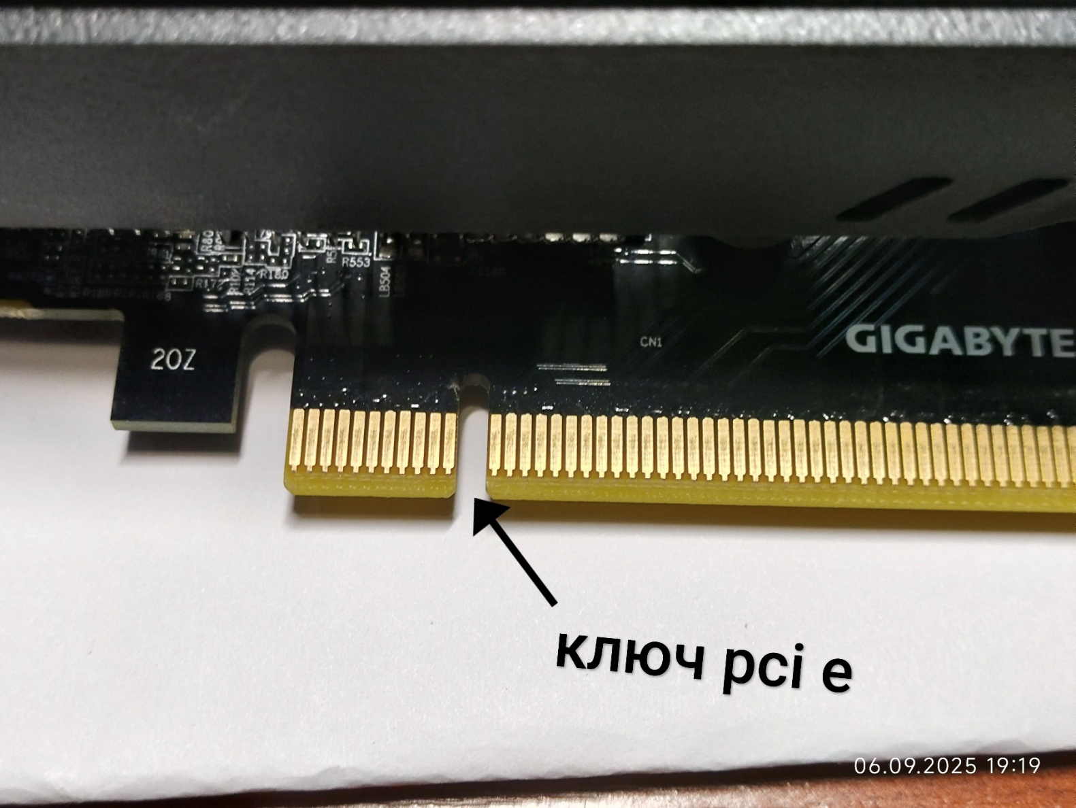

|  |  |
| --- | --- |
| **Модель** | **GeForce GTX 1660super** |
| **Тип слота расширения (шины)** | **PCI E 3.0** |
| **Изготовитель** | **NVIDIA Corporation** |

**Шаг 2**

**Установите видеоадаптер в слот расширения и закрепите его**

**Шаг 3**

**Восстановите соединение проводов питания, шлейфов дисков, шлейфов портов, проводов контрольных ламп и управляющих кнопок.**

**Обращайте внимание на правильное положение ключей на разъемах.**

